 |  | 컨슈머인사이트 보도자료  (Telecom Report '26-04)
기관 | 컨슈머인사이트 |  | 이메일 | parkkh@consumerinsight.kr
문의 | 박경희 본부장 |  | 연락처 | 02) 6004-7619
배포일 | 2026년 6월 23일(화) 배포 |  | 매수 | 총5매
Copyright © ConsumerInsight. All rights reserved. 이 자료의 모든 콘텐츠(문서, 분석 내용, 도표 등)에 대한 저작권은 (주)컨슈머인사이트에 있으며, 언론사의 기사 작성 목적에 한하여 인용 또는 보도할 수 있습니다. 그 외 모든 형태의 복제, 배포, 게시, 전시, 전송, 2차적 활용 등은 사전 서면 동의를 받은 경우에 한해 허용됩니다. 무단 사용 시 저작권법 등에 따른 법적 책임이 따를 수 있습니다.

■ ‘26년 상반기 ‘이동통신 기획조사’ 리포트 ② 휴대폰 소비자의 AI 활용
휴대폰·통신사 바꿀 때, 2명 중 1명 생성형 AI에 물어봤다
- 6개월 내 구입·변경 고객 51%가 AI 활용 경험
- 그들 중 57%는 AI가 최종 결정에 ‘영향 미쳤다’
- 통신 문의 경험자 82% ‘통신 관련 생각·행동 변화’
- 어려웠던 약정·결합할인 등을 더 이해하게 되고
- 제조·통신사 공식 채널보다 AI에 먼저 묻게 돼

○ 휴대폰을 구입했거나 통신사를 바꾼 소비자 과반수가 최종 선택 전에 생성형 AI에 먼저 물어본 것으로 나타났다. 주로 복잡한 요금제와 단말기 스펙을 비교·분석해주는 ‘탐색 도우미’로 활용하는 수준이었으나 제조·통신사 공식 채널보다 유용하다는 인식이 확산되면서 적극적인 고객 행동으로 이어질 조짐이다.
□ 이 리포트는 이동통신 전문 조사기관 컨슈머인사이트가 매년 2회(상·하반기 각 1회, 회당 표본규모 약 3만명) 실시하는 ‘이동통신 기획조사’의 제43차(’26년 상반기) 조사 결과다. 6개월 내 휴대폰을 구입하거나 통신사를 변경한 14세 이상 휴대폰 이용자 6,141명을 대상으로 AI 서비스 활용 실태를 묻고 결과를 분석했다.

■ 주요 활용 목적은 ‘장단점 비교’와 ‘정보 요약’
○ 지난 6개월 내 휴대폰을 샀거나 통신사를 변경한 소비자 51%는 결정 과정에서 생성형 AI 서비스를 활용한 것으로 집계됐다[표1-1]. 이들의 활용 수준은 ‘가볍게 한두 번 써봤다(28%)’가 가장 많았지만, ‘다른 방법과 병행(14%)’했거나 ‘주된 정보 탐색 수단(10%)’으로 활용한 적극 이용자층도 24%에 달했다. 비교할 정보가 많고 가격대도 높은 휴대폰이라는 ‘고관여 상품’의 구입 과정에 AI가 이미 폭넓게 활용되고 있음을 확인할 수 있다. ▶[표1-1, 2] 차트 이미지 바로 가기

[표1] 휴대폰·통신사 선택 때 생성형 AI 활용 경험 및 영향
1-1. 활용 여부와 활용 수준 [BASE : 6개월 내 구입∙변경자 6,141명] |  | 비율(%)
활용경험 없음 |  | 49
활용경험 있음 |  | 51
활용 경험자의  활용 수준 | 가볍게 한두 번 써봄 | 28
활용 경험자의  활용 수준 | 다른 방법과 병행해 적극 활용 | 14
활용 경험자의  활용 수준 | 주된 정보 탐색 수단으로 활용 | 10
Q. 이번에 통신사를 바꾸거나 휴대폰을 구입할 때 AI서비스를 얼마나 참고하셨습니까?
1-2. 활용 목적 [BASE : AI 활용경험자 3,151명, 복수응답] |  | 비율(%)
장단점·혜택 비교 분석 |  | 42
요금제·혜택 정보 요약 |  | 39
요금제·단말기 맞춤 추천 |  | 27
사용자 평판 탐색 |  | 21
구입 시점 조언 |  | 20
용어·절차 안내 |  | 17
Q. AI 서비스는 구체적으로 어떻게 활용하셨습니까?
1-3. AI가 결정에 미친 영향 [BASE : AI 활용자 3,151명] |  | 비율(%)
영향 있음 | 결정적인 영향을 미쳤다(5%) | 57
영향 있음 | 어느 정도 영향을 미쳤다(52%) | 57
영향 없음 | 별로 영향을 미치지 않았다(35%) | 43
영향 없음 | 전혀 영향이 없었다(8%) | 43
Q. AI 서비스의 추천이 귀하의 최종 결정에 어느 정도 영향을 미쳤습니까?

○ 활용 목적으로는 ‘비교 분석(42%)’이 제일 많았고, ‘정보 요약(39%)’이 뒤를 이었다[표1-2]. ‘특정 단말기(예 : 아이폰 vs 갤럭시) 또는 통신사 간 장단점·혜택 비교’나 ‘여러 사이트의 복잡한 요금제·혜택 정보 정리’를 요청하는 식이다. 또 AI의 추천이 ‘최종 결정에 영향을 미쳤다’는 응답이 57%로, ‘영향을 미치지 않았다’(43%)를 앞섰다[표1-3]. 이는 AI가 단순 검색을 넘어, 복잡한 정보를 재구성해 소비자의 최종 선택에 도움을 주는 도구로 자리잡았음을 시사한다.

■ ‘요금·조건 부당하다고 느낄 때 직접 대응’도 18%
○ 주목할 점은 AI가 이동통신 소비자의 인식은 물론 행동까지 바꾸고 있다는 것이다. 평소 AI 이용자(2,554명 임의 할당)는 이미 47%가 생활 속에서 궁금한 통신 관련 정보를 AI에 묻고 있었는데, 그들 거의 대부분인 82%는 AI 서비스를 이용하면서 통신 서비스나 휴대폰에 대한 자신의 생각이나 행동이 ‘달라졌다’고 인식했다[표2-1].

[표2] 통신 관련 AI활용 여부 및 인식·행동 변화
2-1. 통신 관련 AI활용 여부 [BASE : AI 이용자 2,554명] |  | 비율(%)
활용경험 있음 |  | 47
활용경험 없음 |  | 53
Q. 평소 통신서비스나 휴대폰과 관련해 AI 서비스를 활용한 적이 있습니까?
2-2. 인식·행동 변화 인식 [BASE : AI 이용자 중 통신 문의 경험자 1,189명] |  | 비율(%)
행동 변화 없음 |  | 18
행동 변화 있음 |  | 82
행동 변화  세부 내용  (복수응답) | 평소 어려웠던 약정·결합할인 등을 더 이해하게 됨 | 30
행동 변화  세부 내용  (복수응답) | 고객센터·홈페이지 대신 AI에게 먼저 묻게 됨 | 27
행동 변화  세부 내용  (복수응답) | 고객센터·챗봇 서비스에 대한 기대 수준 높아짐 | 23
행동 변화  세부 내용  (복수응답) | 요금제나 단말기를 직접 비교·분석 후 결정함 | 22
행동 변화  세부 내용  (복수응답) | 직원설명, 홈페이지 정보를 AI로 교차 확인함 | 18
행동 변화  세부 내용  (복수응답) | 요금·조건이 부당하다고 느낄 때 직접 대응함 | 18
행동 변화  세부 내용  (복수응답) | 기업 이미지·평판을 AI 검색으로 판단하게 됨 | 15
Q. AI 서비스를 이용하면서 통신서비스나 휴대폰과 관련한 귀하의 생각이나 행동에 달라진 점이 있습니까?

○ 구체적으로 달라진 점은 ‘어려웠던 약정·결합할인 등을 더 이해하게 됐다(30%)’, ‘고객센터·홈페이지 대신 AI에게 먼저 물어본다(27%)’가 많았다[표2-2]. ‘고객센터나 챗봇 서비스에 대한 기대 수준이 높아졌다(23%), ‘요금제나 단말기를 직접 비교·분석 후 결정한다(22%)’도 비교적 높았다. '요금제·조건이 부당하다고 느낄 때 직접 대응한다'는 적극적 행동 변화도 18%로 나타났다.

■ 통신·제조사 챗봇 수준 응대로는 한계
○ 소비자는 이미 공식 홈페이지 밖에서 AI를 통해 정보를 교차 검증하고 있다. 이는 통신사와 제조사가 제공하는 AI 정보가 만족스럽지 않다는 의미일 수 있다. 소비자 기대에 미치지 못하는 챗봇 수준의 응대로는 한계가 명확해 보인다. 이용자 맞춤형 요금제, 약정·단말기 조건을 쉽고 투명하게 비교·추천하는 AI 기반 서비스를 공식 채널 안에서 구현하지 못한다면 지금과는 다른 소비자의 ‘행동’에 직면할 수 있다.

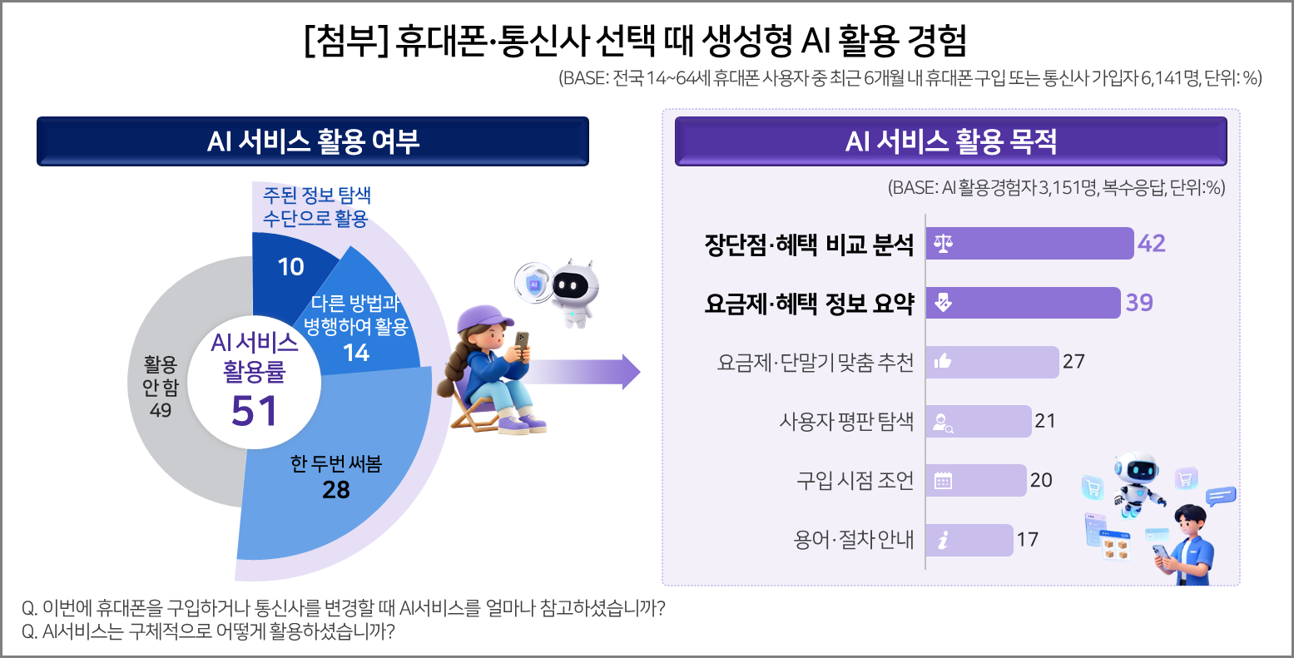

----------------------------------------------------------------------------------------------------------------------
이 리포트는 컨슈머인사이트가 2005년부터 수행한 ‘이동통신 기획조사’를 바탕으로 한다. 조사는 컨슈머인사이트의 86만 IBP(Invitation Based Panel)를 표본틀로 연 2회(매년 3~4월/9~10월, 회당 표본 규모 약 3만명) 실시하며 이동통신 사용 행태 전반을 조사 범위로 한다. 2026년 상반기에는 3만 226명을 조사했으며, 표본추출은 인구구성비에 따라 성·연령·지역을 비례 할당하여, 모바일과 PC를 이용한 온라인 조사로 진행됐다.

For-more-Information
박경희 본부장 | parkkh@consumerinsight.kr | 02-6004-7619
박지영 팀장 | parkjy@consumerinsight.kr | 02-6004-7629
양수정 연구원 | yangsj@consumerinsight.kr | 02-6004-7628

